МІСТИКА ЧИ ВИПАДКОВЕ ПЕРЕДБАЧЕННЯ?
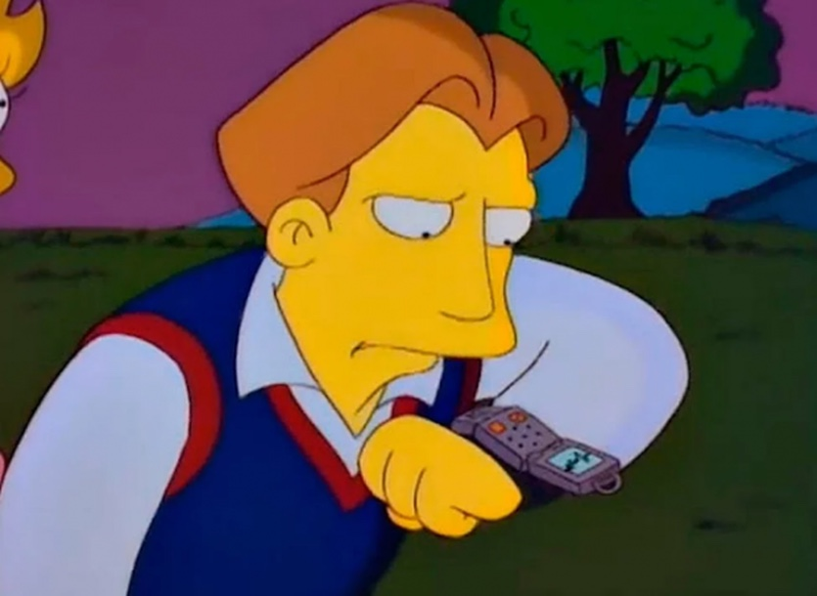
Багатьом відомий мультсеріал «Сімпсони» дійсно показав те, що збулося через десятки років. Це питання відносно нещодавно почало цікавити глядачів та навіть деяких вчених. Чи дійсно звичайний мультсеріал передбачив майбутнє, і які події ще варто очікувати у нашій реальності?
Першим передбаченням «Сімпсонів» був смарт-годинник. Його нам показали у 19 серії шостого сезону, яка вийшла у 1995 році. Згодом у 2014 році компанія Apple презентує Apple Watch. Можливо розробники дійсно просто надихнулися даною ідеєю і вирішили втілити її у життя.
Друге передбачення у 17 серії одинадцятого сезону 2000 року – президенство Дональда Трампа, а як ми знаємо Трамп дійсно став президентом у 2015 році. Невже сценаристи випадково передбачили подію, що трапиться аж через 15 років?
На цьому передбачення не завершилися. Усі наступні події також втілилися у реальність: економічна криза у Греції, Нобелівська премія по економіці Бенгту Хольмстрему, напад білого тигру на дресирувальника Хорна, перемога Германії над Бразилією на Кубку миру у липні 2014 року, виступ Леді Гаги на Супербоулі, поява гри Guitar Hero, травма Неймара на Кубку миру, поява хмарочосу в Лондоні, дизайн першого iPod, епідемія Еболи, спілкування по відеозв’язку, теракт на вежі-близнюки у Нью-Йорку, поява невідомого вірусу з Китаю, риба з трьома очима біля АЕС, війна у Сирії та багато іншого.
З першого погляду це все дійсно можна вважати випадковістю, бо час йде, все розвивається, створюються нові гаджети і дійсно можливо їх розробники вирішили відтворити придумане у реальному житті. Проте, якщо казати саме про події, яким чином вони могли стати реальністю? Можливо, це дійсно якась містика?
На 2021 рік у «Сімпсонів» також було передбачення – Апокаліпсис. Його нам показали у 4 серії 32 сезону. Апокаліпсис розпочався у місті Спрингфілд. У кінці серії над цим містечком проносилися вершники Апокаліпсису – Мор, Війна та Голод. Після даної серії прихильники серіалу підняли цю тему на увесь світ, тема гостро обговорювалася у провідних соціальних мережах – YouTube, Instagram, TikTok тощо. Деякі дослідники залишали свій коментар щодо нелогічності й неможливості даної події, інші змусили людей понервувати. На щастя, 2021 рік вже завершується і таке страшне передбачення не збулося. Цікаво, які ще передбачення відтворяться у реальному світі, і чи відтворяться?..

